Práctica 6. Gestión de la calidad 2 | Entregable: Este documento con textos explicativos, capturas o/y ficheros independientes con los diagramas
Práctica 6. Gestión de la calidad 2 | Fecha Entrega: 18/3/20
Práctica 6. Gestión de la calidad 2 | Equipo: Individual
Práctica 6. Gestión de la calidad 2 | Herramientas: draw.io, wireframepro/mockflow

Introducción

El diseño de procesos es un paso fundamental para implantar cualquier mejora en la gestión de una organización.
Los prototipos que permiten interacción ayudan a clarificar y establecer los objetivos de un proyecto que de otra forma tardaría más tiempo en definirse.

Desarrollo de la práctica

1.-Diseñar el Proceso de Requisitos según modelo CMMI explicando los pasos en texto (Entradas, Salidas y Pasos intermedios) y representad las partes más significativas en uno o varios diagrama de flujo (flowchart). Se puede emplear cualquier herramienta para describir los diagramas. Una opción es la herramienta draw.io para crear diagramas que pueden integrarse con TRELLO.

Para el diseño del proceso solo se requiere centrarse en las Prácticas Específicas (SP) definidas para el área de proceso de Requisitos (http://www.software-quality-assurance.org/cmmi-requirements-management.html) :
SP 1.1 Obtener una comprensión de los requisitos
SP 1.2 Obtener el compromiso sobre los requisitos
SP 1.3 Gestionar los cambios en los requisitos
SP 1.4 Mantener una trazabilidad bidireccional de los requisitos
SP 1.5 Identificar las inconsistencias entre el trabajo del proyecto y los requisitos

A tener en cuenta (Cómo, Quien, Cuándo):
- Reuniones cliente y qué información recopilar
- Reuniones equipo
- Cómo se reciben cambios a los requisitos y cómo se tratan
- Cómo se numeran los requisitos
- Dónde se almacenan los requisitos: Borrador y versiones sucesivas
- Cómo se reflejan los acuerdos

El proceso de los requisitos lo he separado en dos partes:
- Obtención de requisitos
- Gestión de requisitos.
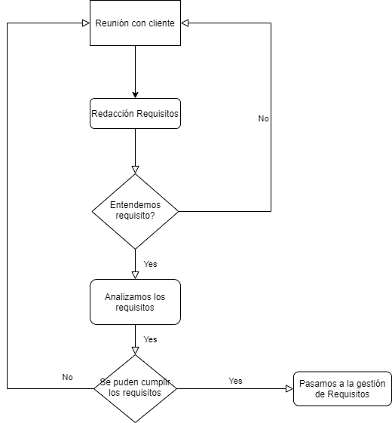
Obtención de requisitos Gestión de requisitos

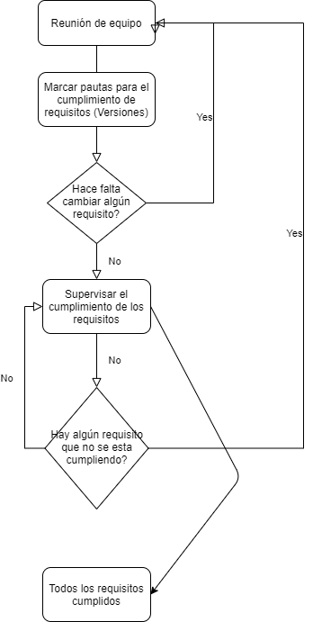

2.-UX. Diseñar un wireframe de la aplicación móvil con mínimo estas “pantallas”:
Home: Inicio con 2 botones que lleven a:
  - Mapa ubicación: visor de un mapa y vuelta a Home
  - Mapa histórico de contaminación: visor de un mapa, fecha y vuelta a Home

La herramienta que se recomienda emplear es Mockflow (prueba de 14 días gratuita). Es una herramienta SaaS y dispone de múltiples opciones de integración, entre ellas Trello.

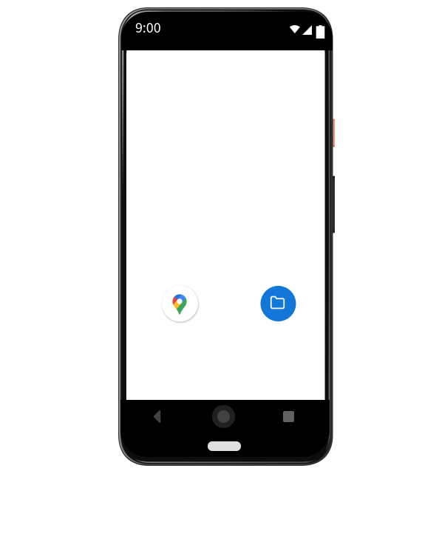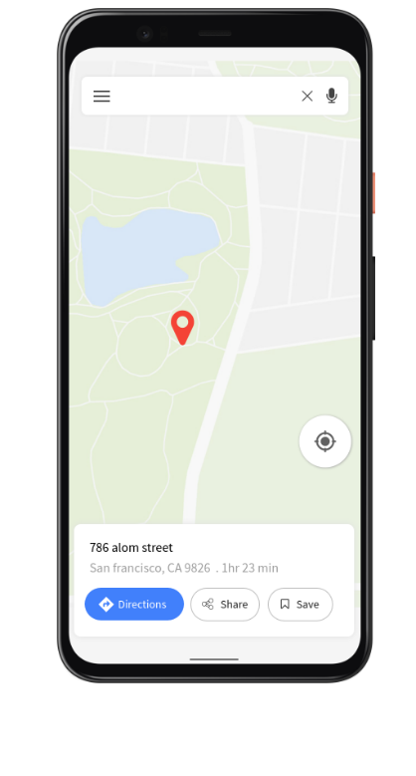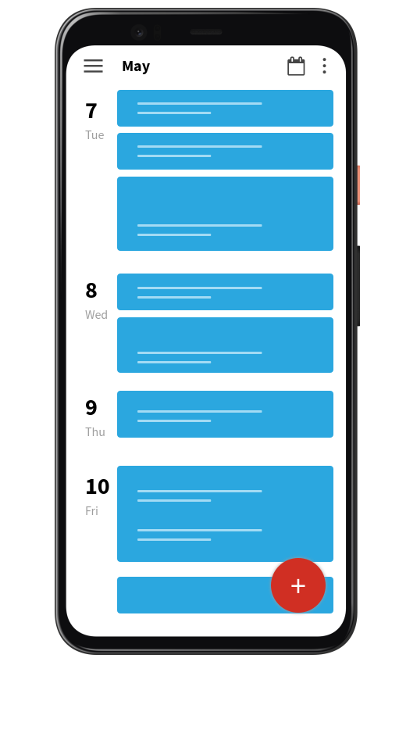
1 2 3

La idea es que la pantalla 1 sea el home. Del cual si pulsamos el icono de la izquierda, nos manda a la pantalla 2 y nos muestra un mapa de la contaminación en la ubicación donde estamos en el momento. Por otra parte cuando pulsamos el icono de la derecha del pantallazo home, iríamos al pantallazo 3. En el pantallazo 3 tenemos un histórico de todos los días con los datos de contaminación. Cada día tendríamos una lista de los sensores y si pulsamos en uno de ellos nos volvería a mostrar el mapa del pantallazo 2 con los datos del día que hallamos seleccionado.

Los pantallazos 2 y 3 tienen botones de atrás y de home.

3.-En que fases del proyecto incluirías actividades de UX y detalla al menos 2.

